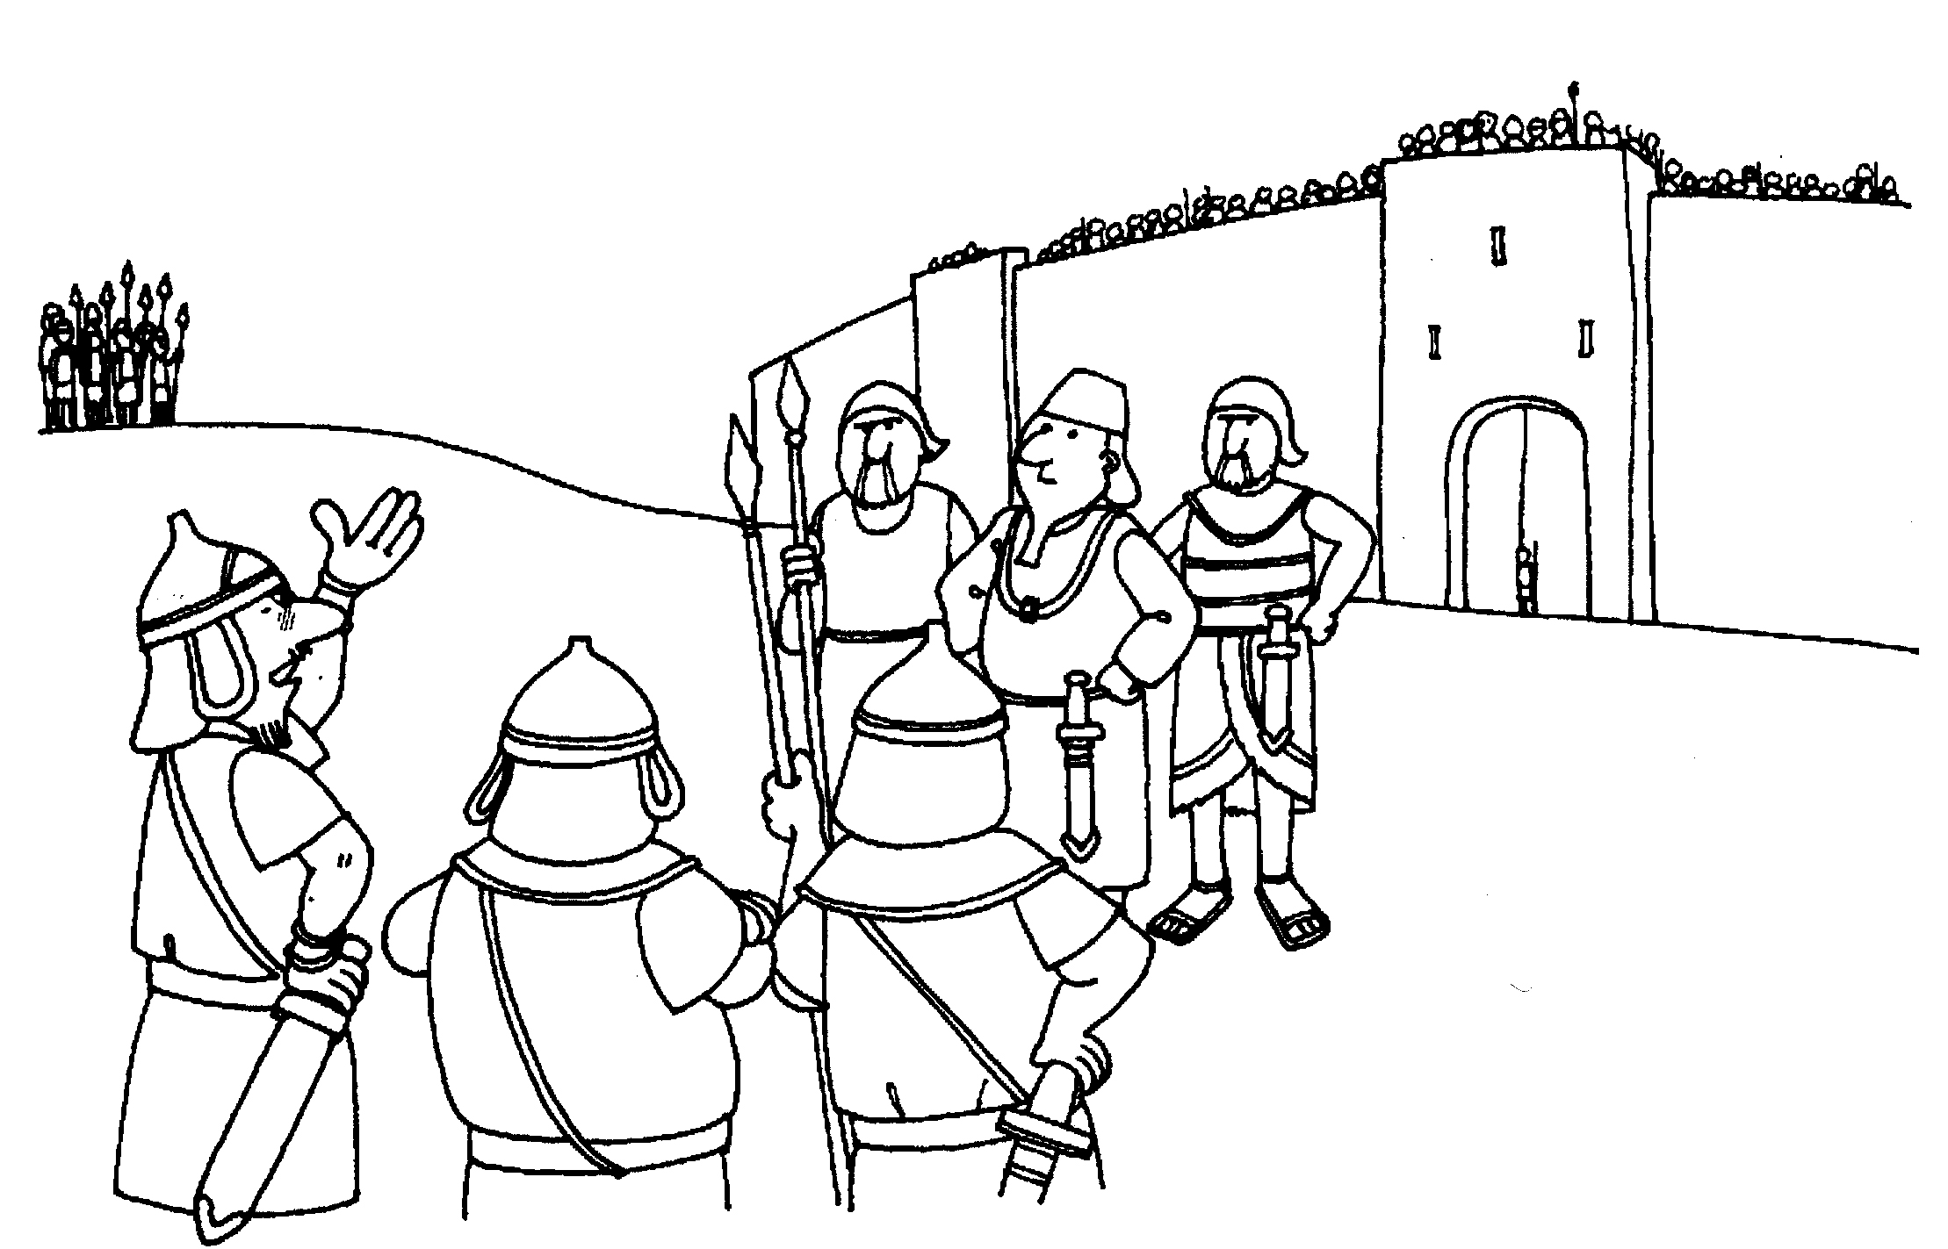
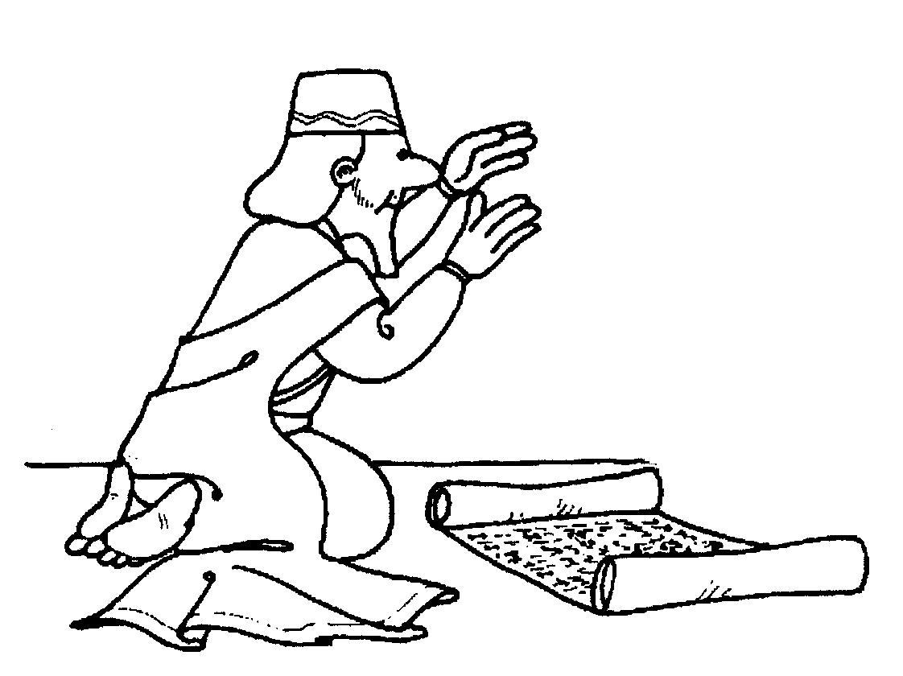

Werkboekje

Hizkia legt een brief voor God in de tempel neer.
Eigenlijk zegt hij:’leest U het zelf maar hoe erg het is.’ Wat zou jij God willen laten lezen? Schrijf het in de brief!
Lasteren = leugenachtig iets
kwaads van iemand zeggen.
Honen = geen respect voor iemand tonen als je over die persoon praat
Gerucht = onbetrouwbaar bericht
Schelding (of schelden) = iemand voor iets lelijks uitmaken.
Verdorven = er is niets meer van over.
Cherubim = engelen

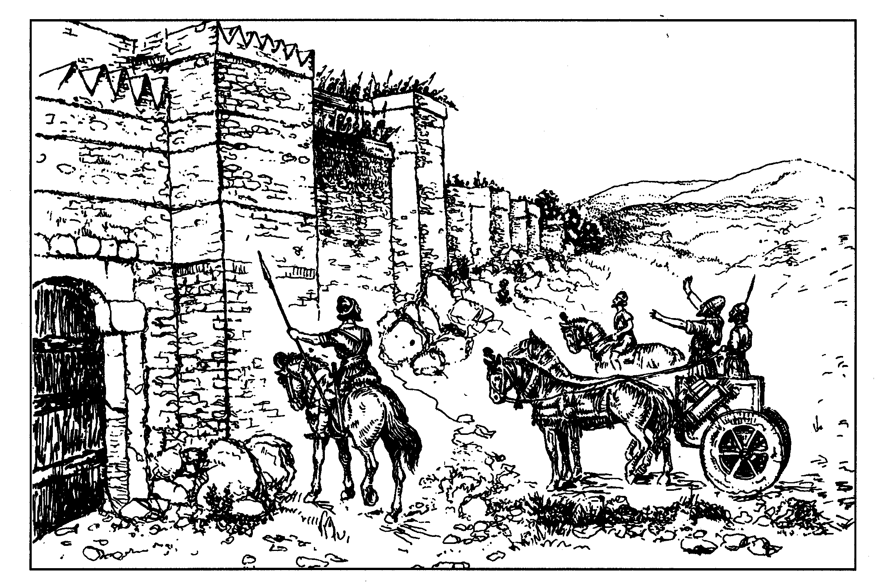
jesajalearsimensenhandeneorlassyrieedgouenhzbidvnedrzmhiodreenjudaeezmaivtempelhrkareanedebegiiblcherubimgba
Het woord wat overblijft is: …………………….
Vul de woorden die weggelaten zijn in, daarna kun je ze wegstrepen uit de woordzoeker.
Streep ook de woorden ‘Juda’, ‘Jeruzalem’ en ‘tempel’ weg!

2 Koningen 19 vers 14 tot en met 20

14. Als nu Hizkía de ……………………….. uit der boden hand ontvangen, en die gelezen had, ging hij op in het huis des HEEREN, en ……………………… breidde die uit voor het aangezicht des HEEREN. 15. En Hizkía bad voor het aangezicht des HEEREN, en zeide: O HEERE, God …………………………s., Die tussen de ……………………………. woont! Gij zelf, Gij alleen zijt de God van alle koninkrijken der aarde, Gij hebt den ………………. en de …………………. gemaakt. 16 O, HEERE! neig Uw …………….. en hoor, doe, HEERE! Uw ……………… open en zie, en hoor de woorden van ……………….., die dezen gezonden heeft, om den ……………………….. God te honen. 17 Waarlijk, HEERE, hebben de koningen van ………………………………….. die heidenen en hun land verwoest; 18 En hebben hun goden in het vuur geworpen; want zij waren geen goden, maar het werk van ………………………………, hout en steen; daarom hebben zij die verdorven. 19 Nu dan, HEERE, onze God, verlos ons toch uit zijn hand; zo zullen alle koninkrijken der aarde weten, dat Gij, HEERE, alleen God zijt. 20 Toen zond …………………….., de zoon van …………………, tot Hizkía, zeggende: Zo spreekt de HEERE, de God Israëls: Dat gij tot Mij……………………….. hebt tegen Sanherib, den koning van Assyrië, heb Ik gehoord.

